Fra: https://www.hojskolesangbogen.dk/om-sangbogen/historier-om-sangene/j-l/jens-vejmand/

Jeppe Aakjær skrev ikke kun digte, der hyldede den jyske bondekultur, men også politisk engagerede digte og romaner, der agiterede for en mere retfærdig fordeling af goderne i samfundet. Digtet om den fattige vejmand er Højskolesangbogens eksempel på Aakjærs politiske engagement. Carl Nielsen skrev melodien.

Digtet er skrevet på opfordring fra Politiken
Jens Vejmand er skrevet i Jebjerg 19. juni 1905. Et par uger tidligere havde Politikens nye redaktør, Henrik Cavling, inviteret Aakjær til at skrive en kronik, og Aakjær sendte ham digtet. Det kunne læses i avisen 26. juni. Digtet blev efterfølgende trykt i Rugens Sange 1906.

Idéen opstod på en cykeltur til Herning
På en cykeltur fra Herning til Holstebro i marts 1901 havde Aakjær mødt en fattig stenslager, som han betænkte med 25 øre. Aakjær førte udgiften ind i sin lommebog, og senere tilføjede han, at denne mand på landevejen gav ham den første idé til digtet Jens Vejmand.
[…]
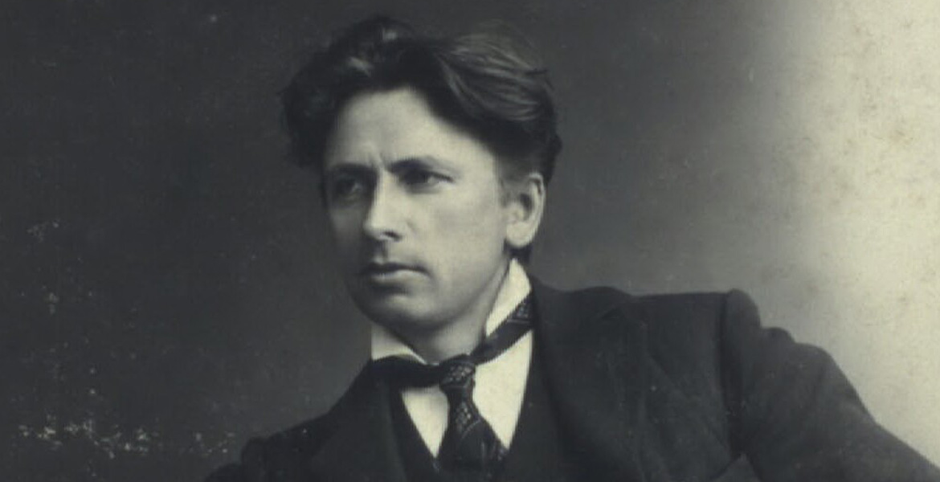Jeppe Aakjær

Jens Vejmand
1. Hvem sidder dér bag skærmen
med klude om sin hånd,
med læderlap for øjet
og om sin sko et bånd?
Det er såmænd Jens vejmand,
der af sin sure nød
med hamren må forvandle
de hårde sten til brød.
2. Og vågner du en morgen,
i allerførste gry
og hører hamren klinge
på ny, på ny, på ny,
det er såmænd Jens vejmand,
på sine gamle ben,
som hugger vilde gnister
af morgenvåde sten.
3. Og ager du til staden
bag bondens fede spand,
og møder du en olding,
hvis øje står i vand, -
det er såmænd Jens vejmand
med halm om ben og knæ,
der næppe véd at finde
mod frosten mer et læ.
4. Og vender du tilbage
i byger og i blæst,
mens aftenstjernen skælver
af kulde i sydvest,
og klinger hammerslaget
bag vognen ganske nær, -
det er såmænd Jens vejmand,
som endnu sidder dér.
5. Så jævned han for andre
den vanskelige vej,
men da det led mod julen,
da sagde armen nej;
det var såmænd Jens vejmand,
han tabte ham'ren brat,
de bar ham over heden
en kold decembernat.
6. Der står på kirkegården
et gammelt frønnet bræt;
det hælder slemt til siden,
og malingen er slet.
Det er såmænd Jens vejmands.
Hans liv var fuldt af sten,
men på hans grav - i døden,
man gav ham aldrig én.

Vejmandens liv og Aakjærs indignation
Fra sangens begyndelse ser vi Jens Vejmand som egnens folk kender ham: med bånd om skoen og klude om hånden. Det første er vel udtryk for skoens elendige tilstand, mens kludene er bundet om hånden til beskyttelse og måske til værn mod kulden.
De følgende vers giver udtryk for Aakjærs sociale indignation, der får adresse ved at tiltale læseren ”du”.

Dommen over det samfund, der ikke ville sætte en sten på vejmandens grav
I vers 5 indtræder tragedien. Ordet død anvendes ikke, men det dystre billede af mænd, der i natten bærer Jens bort over heden, taler sit tydelige og samtidig stærkt poetiske sprog. Endelig bekræftelse kommer i sidste vers: Her forkyndes dom over det samfund, der ikke engang evnede at sætte en sten på vejmandens grav.

